 | IĞDIR AĞIZ VE DİŞ SAĞLIĞI MERKEZİ  KALİTE YÖNETİM SİSİTEMİ YAPISI | 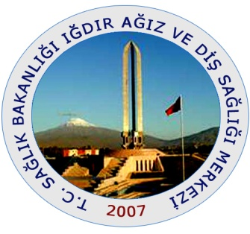

Doküman No: KY.YD.01 | Yayın Tarihi:  04.07.2017 | Revizyon Tarihi:.. | Revizyon No:  00 | Sayfa No:  1/1
SKS SORUMLULARI
KOMİTE VE EKİPLER
KALİTE YÖNETİM BİRİMİ
BAŞHEKİM
KALİTE YÖNETİM DİREKTÖRÜ

KALİTE YÖNETİM DİREKTÖRÜ: Iğdır Ağız ve Diş Sağlığı Merkezi Kalite yönetim Sisteminin SKS ADSH çerçevesinde yürütülen çalışmaların koordinasyonunu, uygulatılması düzenli olarak denetlenmesi, düzeltici faaliyetlerin gerçekleştirilmesi ve kalite yönetim sistemindeki gelişmelerin uygulanmasından sorumlu kişidir.

KOMİTE: Ağız ve Diş Sağlığı Merkezimizde SKS kapsamında komite en az yılda 4 defa ve gerektiğinde toplanır. görev alanına ilişkin gerekli iyileştirme çalışmaları yapmak, alınan kararlarla ilgili çalışmaların yürütülmesini takip etmek, görev alanı ile ilgili gerekli eğitim faaliyetlerini belirlemekten sorumludur.

EKİP: SKS Kapsamında ilgili çalışmaları yürütmek üzere Yönetim tarafından görevlendirilir.

SKS SORUMLULARI: Bölümlerin SKS uygulamalarını yürütür, Kalite Yönetim Direktörü ile Koordineli Çalışır, bölümlerde yürütülen düzeltici- önleyici faaliyetleri takip eder.

KALİTE YÖNETİM BİRİMİ: Merkezimizdeki bütün SKS çalışmalarını koordine eden ve yürütülmesini sağlayan birimdir.

